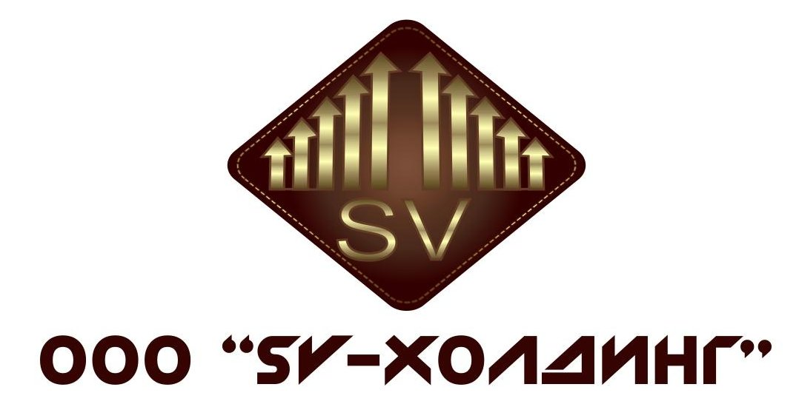 | ИНН 7447169095  КПП 746001001  р\с 40702810205600000881  к\с 30101810600000000859  Банк 24.ру в ГРКЦ ГУ Банка России  по Свердловской области  ИНН 6608007890  БИК 046577859  КПП 667101001
Юридический адрес: Россия 454031, г. Челябинск, ул. Жукова, 25-24
Фактический адрес: Россия 454038, г. Челябинск, Шоссе Металлургов, 7П
офис 22 Тел.:218-40-38; 218-40-39
e-mail:sv-holding74@mail.ru
Прайс - лист на арматурный прокат немерной длинны

Марка стали | Диаметр | Цена с учетом НДС
А500С | Ф18-25 | 20166
А500С | Ф28-40 | 16281
35ГС | Ф18-25 | 20342
35ГС | Ф28-40 | 16600
25Г2С | Ф18-25 | 20516
25Г2С | Ф28-40 | 16600
АТ400  АТ800 | Ф10 | 22400
АТ400  АТ800 | Ф12 | 21740
АТ400  АТ800 | Ф14 | 21400
Не кондиция
Металлоотходы арматуры (всех марок стали и классов прочности) | Ф10 | 21300
 | Ф12 | 20600
 | Ф14-16 | 20210
 | Ф18-25 | 16200
 | Ф28-40 | 13100

- Отгрузка производится со склада города Нижние Серьги
- Арматурный прокат производства ОАО «НСММЗ»
- Есть возможность организовывать сборные грузы
- Предоплата 100%
- Отгрузка производится в течение 3 – 5 рабочих дней после поступления денежных средств на счет
- В случае Вашей заинтересованности, просим выслать заявку, а также реквизиты для заключения договора поставки.

Юридический адрес: Россия 454031, г. Челябинск, ул. Жукова, 25-24
Фактический адрес: Россия 454038, г. Челябинск, Шоссе Металлургов, 7П
офис 22 Тел.:218-40-38; 218-40-39
e-mail:sv-holding74@mail.ru Сайт: svholding.ru

